Отдел образования, спорта и туризма Ельского райисполкома

Государственное учреждение образования «Ельская районная гимназия»

ОПИСАНИЕ ОПЫТА ПЕДАГОГИЧЕСКОЙ ДЕЯТЕЛЬНОСТИ «ПРОБЛЕМНОЕ ОБУЧЕНИЕ КАК СПОСОБ АКТИВИЗАЦИИ МЫСЛИТЕЛЬНОЙ ДЕЯТЕЛЬНОСТИ УЧАЩИХСЯ НА УРОКАХ ФИЗИКИ»

Авраменко Татьяна Владимировна,

учитель физики,

1. (044) 799-89-42

**1.Информационный блок**

**1.1.Тема опыта**

Проблемное обучение как способ активизации мыслительной деятельности учащихся на уроках физики.

**1.2. Актуальность опыта**

Одной из задач современной школы является формирование гармонично развитой личности, с высоким уровнем мыслительной деятельности.

Умение учителя формировать мыслительную деятельность на уроке имеет большое значение для качественного усвоения учащимися учебного материала.

Наиболее эффективным, действенным способом активизации мышления учащихся является проблемное обучение*.* Создание проблемных ситуаций, их анализ, активное участие учащихся в поисках путей решения поставленной учебной проблемы активизирует мышление обучаемых и поддерживает глубокий познавательный интерес.

Чтобы соответствовать современным требованиям, выпускник школы должен глубоко усвоить основные идеи современной физики, овладеть системой научных понятий, уметь ориентироваться в многочисленных источниках информации, научно-технической литературе, самостоятельно и быстро находить нужные сведения, с желанием пополнять свои знания и уметь их применять на практике.

Проблемное обучение способствует формированию мыслительной деятельности, развитию познавательного интереса учащихся. Самыми глубокими и прочными являются те знания, которые добыты в процессе активного умственного труда на основе создания проблемных ситуаций и нахождения путей их решения.

При проблемном обучении учитель не предоставляет готовых ответов, поэтому учащиеся самостоятельно приобретают новые знания, умения и навыки при решении проблемных задач, вопросов и ситуаций.

Уроки проблемного обучения развивают у учащихся навыки самостоятельной работы, обеспечивают повышение мыслительной деятельности учащихся, формируют умения применять ранее усвоенные знания в новой ситуации, творчески их преобразовывать, способствуют развитию интеллектуальных способностей.

Планируя учебные занятия, я учитываю возрастные особенности учащихся. В 7-8 классах – это любознательность, наблюдательность, образное мышление, повышенный интерес к исследовательской и экспериментальной деятельности. В 9-11 классах – стремление понять, обобщить, желание работать самостоятельно, найти применение полученных знаний при успешном прохождении централизованного тестирования и поступлении в учреждения высшего образования.

* 1. **Цель опыта**

Активизация мыслительной деятельности учащихся при изучении учебного предмета «Физика» через применение технологии проблемного обучения.

* 1. **Задачи опыта**

В соответствии с поставленной целью были определены задачи:

* проанализировать собственный опыт;
* изучить и проанализировать литературу и имеющийся педагогический опыт по активизации мыслительной деятельности учащихся на уроках физики;
* изучить способы формирования активной мыслительной деятельности учащегося на уроке и выбрать наиболее эффективные для развития его творческой индивидуальности;
* апробировать различные виды творческих заданий проблемного характера для закрепления теоретического материала и развития мышления учащихся;
* обобщить опыт использования проблемных ситуаций при формировании активной мыслительной деятельности учащихся 7-8 классов.
  1. **Длительность работы над опытом**

Продолжительность работы над опытом осуществляется с 2015 года. Этапы работы над опытом:

1 этап – подготовительный: изучение способов создания проблемных ситуаций для формирования мыслительной деятельности учащихся;

2 этап – практический: подборка и апробация творческих заданий проблемного характера на уроках физики в 7-8 классах;

3 этап – обобщающий: оценка эффективности использования заданий проблемного характера для формирования мыслительной деятельности учащихся на уроках физики.

1. **Описание технологии опыта**

Я учитель физики. И мне необходимо научить учащихся не только понимать учебный материал, но и научить их мыслить. Но как научить учащегося учиться, как пробудить интерес к учению?

Древняя мудрость гласит: можно привести коня к водопою, но заставить его напиться нельзя. Да, можно усадить человека за парту, добиться идеальной дисциплины. Однако без пробуждения интереса к обучению, без внутренней мотивации освоение знаний не произойдет, это будет лишь видимость учебной деятельности. Как же пробудить у учащихся желание «напиться» из источника знаний? Как активизировать мыслительную деятельность учащихся? Над этой проблемой настойчиво работают преподаватели, ученые, психологи. Известный психолог А.Н.Леонтьев писал: «Деятельности без мотива не бывает».

Активизировать мыслительную деятельность учащихся в процессе обучения — активизировать их мышление. Значимость данной задачи не один раз подчеркивал видный русский психолог С. Л. Рубинштейн: «Важнейшим делом (обучения) является воспитание мышления, способности не лишь владеть фиксированными операциями, приемами, включаемыми по заблаговременно заданным признакам, но и вскрывать новейшие связи, открывать новейшие приемы, приходить к решению новейших задач».

Мыслительная активность позволяет удовлетворить потребность в саморазвитии посредством учения и стремление к овладению знаниями и способами деятельности. Поэтому, прежде всего, необходимо осознание учащимися полезности своего учебного труда, осознание мотивов своей деятельности. Необходимы такие средства, которые побуждают учащихся активно действовать на уроке. Проблема, которая встает при этом - это разработка системы развития мотивации учения, развития мыслительной деятельности [4]

Я считаю, что мыслительная деятельность всегда должна предшествовать и сопутствовать обучению. Мне приходится строить свой урок таким образом, чтобы мотивация к изучению физики стала естественной потребностью каждого учащегося. Формирование у учащихся мыслительной деятельности является для меня одной из значимых целей обучения. Поэтому я на своих уроках использую элементы проблемного обучения, так как при минимальных затратах времени можно получить максимальный эффект в развитии мышления и творческих способностей учащихся.

Проблемное обучение ‒ двусторонний процесс. С одной стороны, это проблемное преподавание ‒ деятельность учителя, с другой стороны – проблемное обучение ‒ деятельность учащихся. Создание проблемных ситуаций, постановка учебных проблем, проблемные вопросы – вот пути активизации обучения на уроках физики, которые помогают проявлять оригинальность мышления в процессе приобретения новых знаний и умений. При реализации проблемной ситуации, у учащихся возникает интерес к новым объектам, явлениям, задачам и способам их решения [1].

**2.1. Создание проблемных ситуаций для активации мыслительной деятельности учащихся**

**2.1.1. Способы создания проблемных ситуаций**

Нередко одна и та же проблема может быть поставлена различными способами. Интерес, мыслительная активность учащихся будут зависеть от того, как ставится проблема, каким путем учащиеся вовлекаются в проблемную ситуацию.

Ситуацию неожиданности я создаю при ознакомлении учащихся с физическими явлениями, выводами, фактами, которые вызывают удивление, кажутся необычными.

Ситуацию конфликтаиспользую в основном при изучении физических теорий и фундаментальных опытов.

Ситуация предположения создаетсяпри выдвижении мною предположений о возможности существования какой – либо новой закономерности или явления с вовлечением учащихся в исследовательский поиск.При этом я активизирую мыслительную деятельность учащихся таким образом, чтобы избежать ошибочных соображений.

Ситуация опровержениясоздается в тех случаях, когда учащимся предлагаю доказать несостоятельность какой – либо идеи, явления, опровергнуть вывод.

Ситуация несоответствия возникает в тех случаях, когда жизненный опыт, понятия и представления, стихийно сложившиеся у учащихся, вступают в противоречие с научными данными[8].

Например, поставив перед учащимися вопрос, оказывает ли атмосферный воздух давление на находящиеся в нем тела, и, получив отрицательныйответ, я говорю: «Ведь вода оказывает давление на погруженные в нее тела, почему же воздух не может оказывать давления?». Здесь можно выслушать все «за» и «против», попытаться найти теоретическое решение, а затем подумать над опытом, с помощью которого можно окончательно решить возникшую проблему. Таким опытом может быть любой из известных опытов, наглядно убеждающий в существовании атмосферного давления, например, опыт с магдебурскими тарелками.

Ситуация неопределенностивозникает в тех случаях, когда предложенное проблемное задание содержит недостаточно данных для получения однозначного решения. В этом случае учащиеся должны найти недостающие данные, ввести дополнительные, либо провести исследование [8].

Не на каждом уроке у меня возникает необходимость в применении таких способов. Зачастую, сформулированная мною проблема уже своим содержанием вызывает интерес учащихся, вовлекает их в активную мыслительную деятельность.

**2.1.2. Процесс решения учебных проблем**

1 этап. Постановка проблемы.Разъяснение сути проблемы, ее формулировка, уточнение.

2 этап. Прогнозирование. Выдвижение гипотез.

3 этап. Разработка способов проверки гипотезы и ее осуществление (теоретическое обоснование гипотезы; экспериментальное доказательство).

**2.1.3. Приемы активизации мыслительной деятельности**

- предварительный рассказ о значении изучаемого явления в науке, технике и жизни;

- использование физического эксперимента для выдвижения учебной проблемы;

- решение физических задач.

* 1. **Проблемное обучение при объяснении нового материала**

Приведу примеры использования мною элементов проблемного обучения на различных этапах урока.

При изучении новой темы я часть программного материала излагаю сама, формулирую проблемную ситуацию, которую надо решить на уроке, а затем предлагаю учащимся прочитать в учебнике информацию, дополняющую мой рассказ. Я ставлю перед учащимися ряд вопросов, ответы на которые они могут найти в тексте. Сопоставив мой рассказ и материал учебника, учащиеся отвечают на проблемный вопрос, выдвинутый в начале урока.

Я излагаю учебный материал так, чтобы была поставлена проблема и сформулирована гипотеза, разделяю материал на отдельные логические связанные части. После изложения каждой части, даю возможность учащимся задать вопросы, продумываю, как и чем можно дополнить материал учебника.

* + 1. **Проблемное обучение при изучении физических явлений**

На уроке физики в 7 классе при изучении явления атмосферного давления я демонстрирую опыт – прогибание резиновой пленки под действием атмосферного давления. Учащиеся понимают, что прогибание пленки связано с откачиванием воздуха из цилиндра, а с внешней стороны на пленку действует какая-то сила. Постепенно они приходят к выводу, что прогибание пленки можно объяснить только давлением на нее окружающего воздуха. После этого учащиеся отвечают на мой вопрос: «Почему до откачивания воздуха из цилиндра пленка не прогибалась?». Я показываю еще два опыта: подъем воды в цилиндре вслед за поршнем и раздувание воздушного шарика, помещенного под колокол вакуумного насоса, при откачивании воздуха. Перед демонстрацией второго опыта прошу учащихся предсказать результат опыта. Общий вывод, который делают учащиеся из опытов: атмосферный воздух оказывает давление на все находящиеся в нем тела.

На уроке в 8 классе, при изучении явления конвекции, создаю проблемную ситуацию на основе демонстрационных опытов.

Первый опыт. Прогреваю сверху воду, налитую в пробирку. На дне пробирки с помощью груза укрепляю кусочек льда. Верхний слой воды закипает, а нижний остается холодным, (лед не тает). Учащиеся объясняют результаты опыта, так как им известна плохая теплопроводность воды

Второй опыт. Нагреваю пробирку снизу, а кусочек льда помещаю на поверхность воды. Вода в пробирке закипает. Лед тает. Создается проблемная ситуация. Начинаем её анализировать. На основании знаний, полученных учащимися при изучении явления теплопроводности, вода не должна прогреваться, так как она плохой проводник теплоты. Показанный опыт и жизненная практика доказывают, что это не так. Возникает проблемная ситуация: почему при подогревании пробирки снизу закипает вся масса воды, а при нагревании сверху ее верхний слой?

Учащимся понятен результат нагревания пробирки с водой сверху, но совершенно непонятен результат опыта с нагреванием ее снизу, так как они еще не изучили явление конвекции. Таким образом, в самом начале урока создается проблемная ситуация. Она заставляет учащихся понять, что знаний, приобретенных раннее, недостаточно для объяснения наблюдаемого явления и, что необходимо изучить новые явления и их закономерности.

Следующую проблемную ситуацию я создаю при обобщении и закреплении учебного материала по теме «Теплопроводность». При рассмотрении проблемной ситуации, подчеркиваю не только различие теплопроводности разных тел (вода, бумага), но и теплопроводности одного и того же тела в зависимости от его состояния (мокрая или сухая бумага).

Первый опыт. Из писчей бумаги делаю небольшую коробку. Устанавливаю коробку на кольце штатива. Под коробку ставлю зажженную спиртовку. Бумажная коробка быстро сгорает.

Второй опыт. Вторую такую же коробку устанавливаю на кольце штатива, наливаю в нее немного воды. Под коробку ставлю зажженную спиртовку и нагреваю воду до кипения. О том, что вода в коробке закипает, учащиеся видят по выделению большого количества пара.

Возникает проблемная ситуация: почему пустая бумажная коробка, помещенная над источником теплоты, загорается, а заполненная водой нет? Далее идёт разрешение проблемной ситуации: бумажная коробка, заполненная водой и помещенная над спиртовкой, не горит потому, что бумага, «пропитанная водой» становится теплопроводной и нагревается при кипении воды приблизительно до 100°С. Температура же воспламенения бумаги значительно выше.

При конвекции теплопередача осуществляется посредством восходящих струй жидкости или газа, от горячего к холодному телу, т. е. опять в результате контакта.

* + 1. **Проблемное обучение при решении физических задач**

Решение задач занимает важное место и является одной из наиболее эффективных форм изучения и закрепления теоретического материала и развития мышления. Проблемное обучение при решении физических задач предполагает систематическое применение в процессе обучения творческих задач, задач – проблем.

Проблемные задачи позволяют учащимся даже со слабыми вычислительными навыками не только почувствовать сложность физических явлений, но и понять их суть, побудить их к самостоятельному решению проблемы, ее осмыслению, попытаться поставить себя на место изобретателя, испытать удовлетворение от интеллектуального труда. Такие задачи позволяют учащимся сопоставить получаемый ими результат с ранее изученным материалом, сделать выводы, задуматься. Вот примеры таких задач:

Задача 1. Определить сопротивление реостата, произведя необходимые измерения и расчеты (количество витков, площадь поперечного сечения провода, радиус керамического основания).

При решении задач на движение использую нестандартные задачи:

Задача 1. Баба Яга летела в ступе со скоростью 20 м/с в течение 5 мин. Какое расстояние она преодолела за это время?

Задача 2. Высота выброса лавы действующего вулкана Этна на Сицилии составляет около 2000 м. Время выброса лавы составляет приблизительно 4с. С какой скоростью лава вылетает из жерла вулкана?

Задача 3. Можно ли догнать гепарда на автомобиле, если гепард пробегает 200 м за 8 с, а автомобиль за 1мин проезжает 1200 м?

Решение таких задач дает возможность учащимся применить изученные закономерности к анализу реальных явлений. В задачах такого вида, главным действующим лицом являются учащиеся. Они, решая проблему, сами выдвигают гипотезы, доказывают их и проверяют (приложение 1).

1. **Результативность и эффективность опыта**

В начале изучения курса физики с учащимися 7 класса было проведено анкетирование на выявление познавательной активности учащихся и уровней учебной мотивации (приложение 2).

Результаты анкетирования показали, что у учащихся преобладает низкий (45%) и средний уровни познавательной активности (43%), низкий (40%) и средний (30%) уровни учебной мотивации. Внедрение элементов технологии проблемного обучения в преподавание физики позволило мне разнообразить учебный процесс, активизировать мыслительную деятельность учащихся, актуализировать уже полученные знания.

В ходе работы над темой опыта я провела повторное анкетирование среди этих же учащихся.

Анализ результатов повторного анкетирования показал, что количество учащихся с низким уровнем познавательной активности уменьшился. Возросло количество учащихся со средним (45%) и высоким (32%) уровнями учебной мотивации. Учащиеся стали активнее участвовать в дискуссиях и обсуждениях, вовлекаться в исследовательскую деятельность. Значительно возрос познавательный интерес и творческая активность, которые являются благодатной почвой для усвоения и закрепления изучаемого материала.

Знания, умения и навыки, полученные учащимися на уроках физики, развиваются, расширяются, углубляются, находят практическое применение

1. **Заключение**

Использование технологии проблемного обучения дает мне возможность поднять урок на новый качественный уровень. У меня, как учителя, имеются огромные возможности для решения одной из основных задач обучения на современном этапе ‒ развития творческого мышления учащихся. Результативность своей работы вижу в развитии каждого ученика, в формировании у него активной жизненной позиции, повышении интереса к физике, и к наукам в целом.

**Список используемой литературы:**

1. Бабанский Ю. К. Проблемное обучение как средство повышения эффективности учения школьников / Ю.К. Бабанский. - Ростов  н/Дону: Феникс, 2004.-558с.
2. Галузо, И.В. Физика. 7-9 классы: о чем в учебнике не прочитаешь: пособие для учащихся учреждений общ. сред. образования / И.В. Галузо. – Минск: Аверсэв, 2012. - 160с.
3. Запрудский, Н. И. Современные школьные технологии – 2 / Н. И. Запрудский. – Мн.: Сэр-Вит, 2010. – С. 256.
4. Зверева, Н.М. Активизация мышления учащихся на уроках физики: Из опыта работы. Пособие для учителей / Н.М. Зверева. - М.: Просвещение, 1980. - 112 с.
5. Ланина, И.Я. Формирование познавательных интересов учащихся на уроках физики / И.Я.Ланина.- М.: Просвещение, 1985.- с.32-34.
6. Лис, Е.П. Применение игровых элементов на уроке физики / Е.П.Лис. //Фізіка: праблемы выкладання. –2009. – №1- С. 52–55.
7. Малафеев, Р.И. Проблемное обучение в средней школе: из опыта работы. Пособие для учителей / Р.И. Малафеев. - М.: Просвещение,1980.- 127 с.
8. Матюшкин, А.М. Проблемные ситуации в мышлении и обучении / А.М. Матюшкин.- М.: Педагогика, 1972. – 208с.

Приложение 1

Задачи проблемного характера

«Сообщающиеся сосуды»

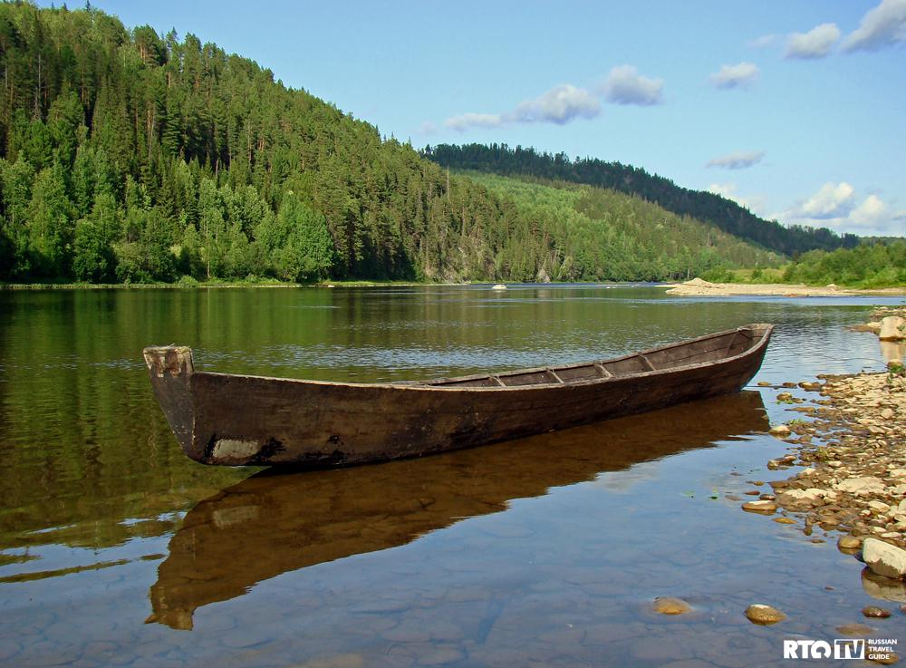

«Рыбак, для сохранения пойманной рыбы живой, сделал в своей лодке усовершенствование: он отделил часть лодки, поставив две вертикальные перегородки, и в отгороженной части сделал отверстие в дне. Не зальет ли лодку и не потонет ли она, если спустить ее в воду? – думал он перед испытанием своего усовершенствования, а как вы считаете?»

Ответ:Отсек в лодке и русло реки представляют собой сообщающиеся сосуды. Вода, вливающаяся в отсек, не дойдет до края борта, а будет находиться на таком же уровне, как и в реке. Лодку не зальет, и она будет плавать.

«Архимедова сила»

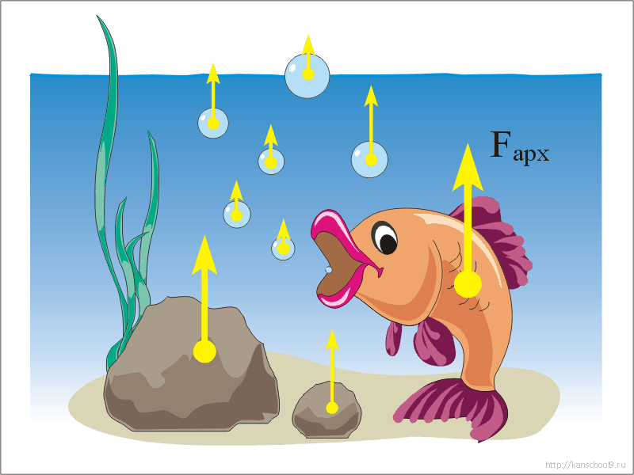*.*

При изучении архимедовой силы предлагаю учащимся следующие задания.

Исследовать, зависит ли выталкивающая сила от:

1. объема тела; 2) плотности жидкости; 3) формы тела; 4) глубины погружения? Будет ли действовать выталкивающая сила на тело, погруженное в жидкость, в состоянии невесомости? Ответ обоснуйте. Предложите проверочный опыт. (Учащимся следует напомнить, что в состоянии невесомости находятся не только искусственные спутники Земли и находящиеся в них тела, но вообще все свободно падающие тела, даже у поверхности Земли).

Ответ: Погрузить в пробирку с водой ярко окрашенный поплавок, утопив его пальцем. Затем предоставить пробирке возможность свободно падать с некоторой высоты в подставленное внизу ведро с водой. Во время падения пробирки поплавок не всплывает. Это означает, что в состоянии невесомости выталкивающая сила со стороны жидкости на него не действует.

«Равнодействующая сила».

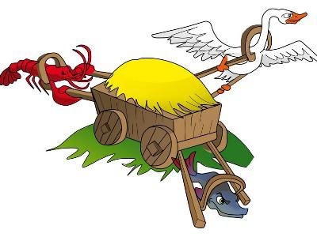

Однажды Лебедь, Рак да Щука  
Везти с поклажей воз взялись,  
И вместе трое все в него впряглись;  
Из кожи лезут вон, а возу все нет ходу!  
Поклажа бы для них казалась и легка:  
Да Лебедь рвется в облака, рак пятится назад,

А Щука тянет в воду.  
Кто виноват из них, кто прав, ‒ судить не нам;  
Да только воз и ныне там.

1) Как вы думаете, почему воз не двигается с места?

2) Как бы вы посоветовали поступить персонажам басни, чтобы перевести воз с поклажей?

3) Что можно сказать о равнодействующей этих сил?

Ответ: Она равна нулю.

«Теплопроводность».

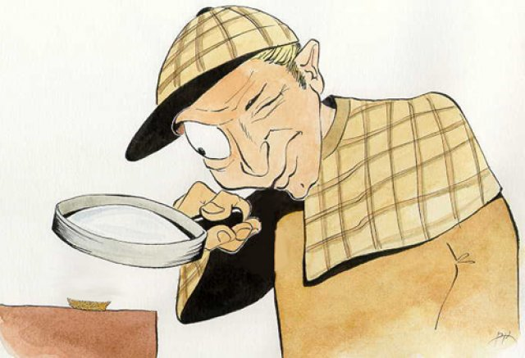

Отрывок из истории Шерлока Холмса.

.Хозяйка дома, где был Холмс в гостях, подошла к двери и впустила кошку. Посмотрев на кошку, Шерлок Холмс сказал: «На улице холодно».

Как он это определил?

Ответ: Шерлок Холмс определил по тому, как шерсть кошки стояла «дыбом».

Бутылка с водой плотно закрыта пробкой, а внутри нее есть маленький пузырек воздуха. В какую погоду (теплую или прохладную) этот пузырек будет иметь большие размеры? Почему?

Ответ: В прохладную погоду пузырек будет иметь большие размеры. В результате понижения температуры вода сжимается и ее объем уменьшается. Поскольку бутылка закрыта плотно, то общий объем воды и воздуха не изменится. Поэтому воздух займет весь предоставленный ему объем.

Температура растущего огурца обычно на 1-2 градуса ниже температуры окружающей среды. Как огурцу "удается" поддерживать такую температуру?

Ответ: Огурец на 98 % состоит из воды. Непрерывно испаряющаяся вода охлаждает огурец. Удельная теплота парообразования у воды велика: около 600 калорий.

«Электрический ток».

Все знают как опасно для человека прикосновение к электрическим проводам. Чем же объясняется тот факт, что птицы спокойно и совершенно безнаказанно усаживаются на провода?»

Ответ: Тело сидящей птицы представляет собой как бы ответвление цепи, сопротивление которой по сравнению с другой ветвью (короткого участка между ногами птицы) огромно. Поэтому сила тока в этой ветви (теле птицы) безвредна. Но если птица, сидя на проводе, коснулась бы столба крылом, хвостом клювом или вообще каким-либо образом соединилась с землей, она была бы мгновенно убита током.

«Вес тела»

Когда ведро с водой тяжелее: когда оно наполнено холодной водой или горячей?

Ответ: Молекулы горячей воды «упакованы» менее плотно, чем холодной. Поэтому и плотности жидкостей различны. Поэтому ведро с холодной водой будет тяжелее, чем с горячей.

Приложение 2

Анкета. Мое отношение к учебному предмету «Физика»

1. Люблю предмет потому, что:

а) нравиться, как преподает учитель;

б) получаю удовольствие при изучении;

в) легко усваивается.

2. Как часто ты занимаешься этим предметом?

а) часто; б) иногда; в) очень редко.

3. Читаешь ли ты дополнительную литературу по предмету?

а) постоянно, много; б) иногда; в) мало, совсем не читаю.

4. Тебе хочется знать, понять, докопаться до сути?

а) почти всегда;

б) иногда;

в) очень редко.

5. Где посещаешь курсы, расширяющие твои знания по предмету?

а) в гимназии;

б) в другом месте;

в) не посещаю.

6. Откуда получаешь интересующую тебя информацию по предмету?

а) из книг, журналов;

б) из интернета;

в) только из учебников.

7. Задаешь ли ты вопросы учителю по интересующим вопросам предметной области?

а) часто; б) иногда; в) редко

Ключ: ответ «а» -5 баллов; ответ «б» -3 балла; ответ «в» - 1 балл. 30-26 баллов – высокий уровень; 25-18 баллов – средний уровень; 17-6 – низкий уровень.

Приложение 3.

# Конспект урока физики в 7 классе

# Тема урока: «Давление. Единицы давления»

**Тип урока:** урок изучения нового материала.

Форма проведения урока: проблемный урок.

Цели урока:

**Обучающие:**

* введение понятия давление, осознанное усвоение формулы для усвоения давления, единицы давления, расширение и углубление знаний по данной теме,
* определение значения давления в быту, природе,
* формирование у учащихся представления о зависимости давления от силы, действующей на поверхность, и площади этой поверхности,
* применение знаний и умений к решению задач по данной теме.

**Развивающие:**

* развитие умения наблюдать и выдвигать гипотезы при решении поставленных вопросов,
* развитие логического мышления учащихся, развитие памяти, внимания, умения рассуждать, выделять главное, самостоятельно приобретать знания, навыки и применять их на практике,
* развитие умения давать объективную самооценку,
* научить применять знакомые формулы в измененных условиях.

**Воспитательные:**

* воспитание уважительного отношения к одноклассникам,
* формирование самостоятельности,
* развитие у учащихся таких качеств, как терпимость, доброжелательность, внимательность,
* воспитание интереса к физике.

**Оборудование:**

* интерактивная доска,
* таблицы с тестами,
* презентация «Давление»,
* тест «Давление»
* бруски, кюветы с песком, грузы массой 100 г
* словарь Даля

План урока:

1. Организационный момент.
2. Актуализация опорных знаний
3. Тема урока «Давление. Единицы давления»
4. Определение целей урока
5. Изучение нового материала
6. Физкультминутка
7. Закрепление изученного материала
8. Домашнее задание
9. Рефлексия

10. Подведение итогов урока

Ход урока:

1. Организационный момент.

Эпиграф:

Слушаю – забываю.

Смотрю – запоминаю.

Делаю – понимаю.

*Конфуций*

2. Актуализация опорных знаний.

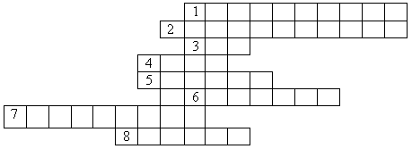

На предыдущих уроках мы много говорили о физической величине, которая является причиной изменения скорости. Как называется эта величина? (№4 в кроссворде). Мы знаем, что существует несколько видов сил. Как называется сила, с которой Земля притягивает к себе все тела? (№8) От чего она зависит? Как зависит? Как называется сила, возникающая в пружине? (№7) Как называется сила, действующая со стороны груза на пружину? (№3). Что такое вес тела? Какая сила возникает при движении одного тела по поверхности другого? (№5) В чем причина трения? Какие виды трения вам известны? Для измерения силы используется прибор. Как он называется? (№1). Как называется единица силы? (№6). Чем характеризуются действия силы? Одна из ее характеристик под №2

Вопрос: Часто ли в жизни мы сталкиваемся с этим словом, в каких ситуациях? Как вы понимаете это слово? Давайте заглянем в толковый словарь. В толковом словаре Владимира Ивановича Даля это слово означает: гнести, нагнетать, пригнетать, угнетать, жать, сжимать, нажимать, прижимать, тискать, притискивать, теснить, обременять тяжестью, жать силою.

А что с точки зрения физики оно может означать? (жать силою).Я думаю, что вы уже догадались какая тема нашего урока.Какая? (Давление*).*

3. Создание проблемной ситуации через постановку проблемного вопроса.

Учитель:

Вышел слон на лесную дорожку,

Наступил муравью он на ножку.

И вежливо очень сказал муравью:

«Можешь и ты наступить на мою».

Одинаковый ли результат получится в итоге?

(Дети предлагают разные версии)

В итоге обсуждения учащиеся делают вывод: масса слона больше, поэтому и вес слона больше, а значит, и воздействие слона больше. Появляется окончательная версия, что слон оказывает большее воздействие.

4. Совместное определение целей урока

5. Изучение нового материала.

Вопрос: С помощью чего в физике можно проверить истинность того или иного высказывания? (Опыт, эксперимент). Давайте, проверим ваши предположения опытом.

У вас на партах лежит брусок и коробка с песком. Опустите сначала брусок большой гранью, а затем маленькой гранью. Посмотрите на глубину следа, который оставил брусок. Зависит ли результат действия силы на опору от грани? (Да.) Какая зависимость? (Когда кладем большей гранью то чуть-чуть проваливается и след неглубокий. А когда узкой гранью - след глубокий.)

Результат действия силы на опору разный в зависимости от того, на какой грани лежит тело на опоре. Сила действует на всю площадь! Сила распределяется по всей площади.

А теперь главное: Сила, приходящаяся на единицу площади, это и есть давление. Давление – это физическая величина, которая показывает силу, приходящуюся на единицу площади.

Итак, мы узнали, что такое давление. Давление обозначается буквой **р**.

Вопрос: Что еще нам предстоит узнать о давлении (формулу, как изменяется)

У меня на столе коробка с песком, дощечка с вбитыми гвоздями и гири. С помощью этого оборудования установим зависимость между давлением и силой. Какую зависимость мы наблюдаем? (чем больше сила, тем больше давление). Для второго опыта: ставим куб на максимальное количество гвоздей 16, фиксируем глубину погружения. Затем ставим куб на 8 гвоздей, затем на 4, на – 2. В каждом случае фиксируем глубину погружения. Какую зависимость мы наблюдаем? (чем больше площадь, тем меньше глубина погружения -давление).

Презентация: <http://files.school-collection.edu.ru/dlrstore/669b5249-e921-11dc-95ff-0800200c9a66/4_1.swf>

6. Физкультминутка.

7.Закрепление изученного материала.

Тест**:**<http://files.school-collection.edu.ru/dlrstore/669b0454-e921-11dc-95ff-0800200c9a66/index_listing.html>

8. Домашнее задание. § 28. Упражнение 12 (6,8).

9. Рефлексия.

сегодня я узнал…

было интересно…

было трудно…

я выполнял задания…

я понял, что…

теперь я могу…

10. Подведение итогов урока.